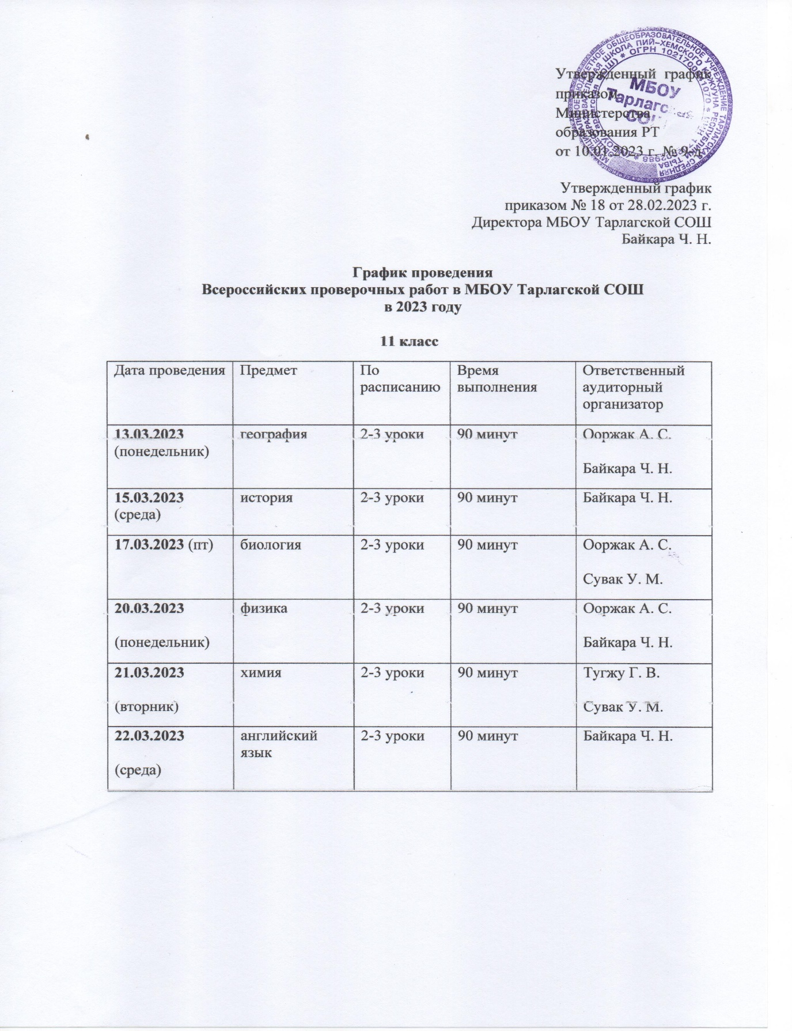

График проведения
Всероссийских проверочных работ в МБОУ Тарлагской СОШ
в 2023 году
4 класс
Дата проведения | Предмет | По расписанию | Время выполнения | Ответственный аудиторный организатор
15.03.2023 (среда) | математика | 2 урок | 45 минут | Сарыг-Нава Х. Ш.
21.03.2023  (вторник) | Русский язык | 2 урок | 45 минут | Сат А. М.
05.04.2023  (среда) | Окружающий мир | 2 урок | 45 минут | Насак-Доржу Н. В.
График проведения
Всероссийских проверочных работ в МБОУ Тарлагской СОШ
в 2023 году
5 класс
Дата проведения | Предмет | По расписанию | Время выполнения | Ответственный аудиторный организатор
15.03.2023 (среда) | математика | 2-3 уроки | 90 минут | Тугжу Г. В.
21.03.2023(вторник) | Русский язык | 2-3 уроки | 60 минут | Тюлюш М. В.
05.04.2023 (среда) | биология | 2 урок | 45 минут | Тугжу Г. В.
11.04.2023 (вторник) | история | 2 урок | 45минут | Тюлюш М. В.
6 класс
Дата проведения | Предмет | По расписанию | Время выполнения | Ответственный аудиторный организатор
15.03.2023 (среда) | математика | 2-3 уроки | 60 минут | Донгак М. К.
21.03.2023(вторник) | Русский язык | 2-3 уроки | 90 минут | Байкара Л. Д.
05.04.2023(среда) | Естественно-научный предмет | 2 урок | 45 минут | Тюлюш М. В.
11.04.2023(вторник) | Общественно-научный предмет | 2 урок | 45 минут | Байкара Л. Д.
7 класс
Дата проведения | Предмет | По расписанию | Время выполнения | Ответственный аудиторный организатор
15.03.2023 (среда) | математика | 2-3 уроки | 90 минут | Ооржак А. С.
21.03.2023  (вторник) | Русский язык | 2-3 уроки | 90 минут | Самый-оол А-К. В.
05.04.2023  (среда) | Естественно-научный предмет | 2 урок | 45минут | Ооржак А. С.
07.04.2023  (пятница) | Общественно-научный предмет  (компьютерная форма) | 2 урок | 45 минут | Биче-оол Д. М.
11.04.2023  (вторник) | Общественно-научный предмет | 2-3 уроки | 45 минут | Донгак М. К.
13.04.2023  (четверг) | Английский язык | 2-3 уроки |  | Байкара Л. Д.
8 класс
Дата проведения | Предмет | По расписанию | Время выполнения | Ответственный аудиторный организатор
15.03.2023 (среда) | математика | 2-3 уроки | 90 минут | Койгунмай А. К.
21.03.2023  (вторник) | Русский язык | 2-3 уроки | 90 минут | Ооржак А. С.
05.04.2023  (среда) | Естественно-научный предмет | 2 урок | Если география 45 минут  Химия- 90 минут | Койгунмай А. К.
11.04.2023  (вторник) | Общественно-научный предмет | 2-3 уроки | 45 минут | Ооржак А. С.

